PES®心理实验系统
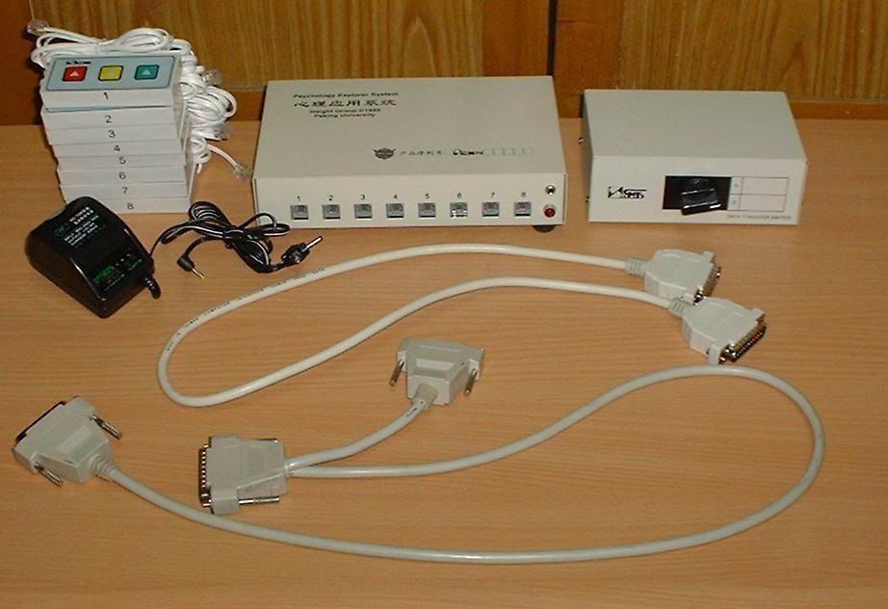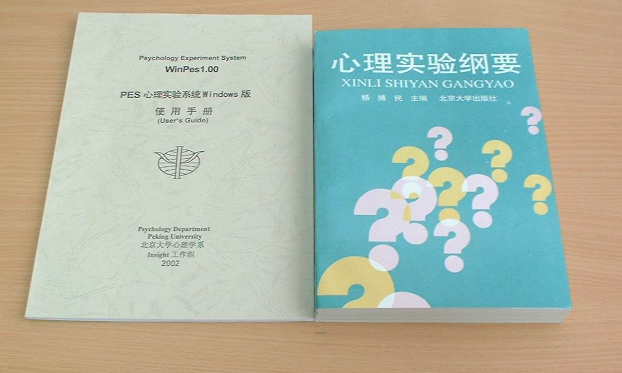
简介
PES®心理实验系统教学版提供普通心理学的课堂演示和儿童实验。课堂演示部分可以用于普通心理学课程的教学，提供普通心理学知识，以及心理学中经典而基础的现象的演示和介绍。相当数量的演示还提供人机交互，可以通过自己动手进行图形的调节，亲身体会心理学现象，从而加深对心理学的认识理解。用于教学，可使教师授课内容系统化、多样化，增强趣味性，开阔学生的视野；有效地帮助学生理解课堂上学习的内容，直观地掌握心理学概念和现象。
另外还包含8个专门针对儿童设计的儿童心理学实验。一方面可以测查儿童的一些基本心理能力，了解儿童心理发展状况和特点；另一方面，通过亲身实验来领会儿童心理学实验的内容和方法，学习有关的实验设计，对于师范院校的教育系或心理系的学习尤为重要。
特点：
- 针对性强，能够专用于普通心理学教学；
- 趣味性强，并能提供相当数量交互性演示；
- 儿童心理学实验可作为进行儿童心理学研究的辅助工具。
实验目录
第一部分：普通心理学演示实验（共10个）
1．错觉图形演示集
2. 知觉的特性
3. 深度知觉
4. 观察力
5. 有意注意与无意注意
6. 有意识记与无意识记
7. 机械记忆与意义记忆
8. 想象和表象
9. 概念形成
10. 彩色后像与颜色混合
第二部分：儿童心理学实验（共8个）
11. 思维策略
12. 辨别学习的策略
13. 空间认知的发展
14. 空间想象能力
15. 天平实验
16. 认知方式
17. 儿童道德判断的发展
18. 小学生推理能力的测定
第三部分：基本心理能力的实验测定（共9个）
19. 注意广度
20. 注意分配
21. 时间知觉
22. 速度知觉
23. 短时记忆广度
24. 空间位置记忆广度
25. 工作记忆广度
26. 再认能力测定
27. 简单、选择和辨别反应时
第四部分：经典心理实验（共13个）
28. 明度的差别阈限
29. 音高的差别阈限
30. 线段长度差别阈限
31. 颜色爱好顺序量表的制作
32. 瞬时记忆
33. 评价法─信号侦察论
34. 短时记忆与长时记忆（系列位置效应）
35. 句子理解速度
36. 似动现象
37. 前摄抑制与倒摄抑制
38. STROOP效应
39. 河内塔
40. 反应时间作为因变量的优越性
第五部分：认知心理学实验（共10个）
41. 表象的心理旋转
42. 减法反应时实验
43. 学习的策略─空白试验法
44. 短时记忆的信息提取
45. 记忆的加工水平
46. 视觉搜索中的非对称性
47. 内隐记忆
48. 记忆错觉
49. 无意识知觉的实验研究─错误再认
50. 汉语词汇加工过程的抑制机制

